КОМУНАЛЬНИЙ ПОЗАШКІЛЬНИЙ НАВЧАЛЬНИЙ ЗАКЛАД
«МАЛА АКАДЕМІЯ НАУК УЧНІВСЬКОЇ МОЛОДІ»
ДНІПРОПЕТРОВСЬКОЇ ОБЛАСНОЇ РАДИ»

МЕТОДИЧНІ РЕКОМЕНДАЦІЇ ЩОДО ВИКОНАННЯ ПРАКТИЧНИХ ТА НАУКОВО-ДОСЛІДНИЦЬКИХ РОБІТ ЗІ ШКІДНИКАМИ ПШЕНИЦІ ТА ПРОДУКТІВ ЇЇ ПЕРЕРОБКИ
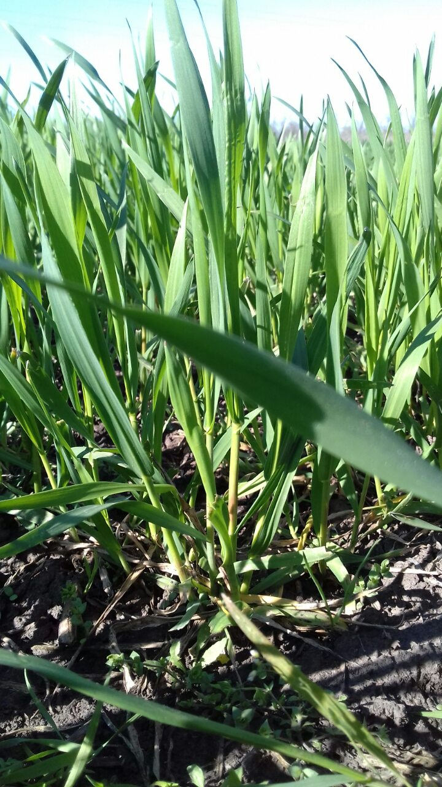
Дніпро – 2020

Автори:
Коломбар Тетяна Михайлівна, кандидат біологічних наук, доцент кафедри зоології та екології Дніпровського національного університету імені Олеся Гончара;
Козак Василина Михайлівна, аспірант кафедри зоології та екології Дніпровського національного університету імені Олеся Гончара.
Іванець Катерина Трохимівна, методист відділень хімії та біології, екології та аграрних наук комунального позашкільного навчального закладу
«Мала академія наук учнівської молоді» Дніпропетровської обласної ради» .

Навчальний посібник містить теоретичний та практичний матеріал щодо досліджень шкідників пшениці та продуктів її переробки. Складається з трьох основних розділів. В теоретичній частині наведена характеристика шкідників пшениці та продуктів її переробки, як об’єктів дослідження. Практичні роботи складаються з теми та мети роботи; переліку обладнання та матеріалів; а також детальний опису роботи, що включає послідовність виконання операцій, ретельне виконання яких забезпечує успішне виконання експерименту та його безпечність. Розділ включає опис методів створення культури шкідників для подальшого використання її у експериментах. Третій розділ містить орієнтовні теми науково-дослідницьких робіт та рекомендації щодо їх виконання. Перелік рекомендованої літератури включає 46 джерел українською і англійською мовами, опрацювання яких дозволить більше дізнатися про шкідників пшениці та продуктів її переробки, а також допоможе з виконанням наукових досліджень в сфері захисту рослин від них.
Розрахований на учнів середніх шкіл, позашкільних закладів освіти, абітурієнтів, студентів та викладачів.

ЗМІСТ

Передмова | 4
1. Коротка характеристика шкідників пшениці та продуктів її переробки | 6
1.1. Характеристика шкідників – фітофагів пшениці | 6
1.2. Характеристика комірних шкідників | 9
2. Практичні роботи для учнів 8–9 класів | 11
2.1. Практична робота 1. Живильна активність борошноїдів суринамських | 13
2.2. Практична робота 2. Фототаксис рисових довгоносиків | 13
2.3. Практична робота 3. Вплив ефірних олій на жуків борошноїдів суринамських | 13
2.4. Практична робота 4. Вплив ефірних олій на жуків комірних довгоносиків | 14
2.5. Практична робота 5 Вплив меленого червоного перцю на жуків комірних довгоносиків | 15
2.6. Практична робота 6. Вплив лікарських рослин на жуків комірних довгоносиків | 15
2.7. Практична робота 7. Вплив гліфосату, який надійшов з зерном, на жуків комірних довгоносиків | 15
2.8. Практична робота 8. Вплив гвоздики на кількість пошкоджених зерен пшениці жуками рисового довгоносика | 16
2.9. Практична робота 9. Вплив температури повітря на активність та розмноження жуків малих борошняних хрущаків | 16
3. Обрання теми та рекомендації щодо виконання науково-дослідницької роботи учнями 10-11 класів | 17
3.1. Орієнтовні теми НДР | 17
3.2. Рекомендації щодо виконання НДР | 17
Перелік рекомендованої літератури | 21

ПЕРЕДМОВА

Щорічно у світі комахи – шкідники знищують 10–15% врожаю зернових культур, що за умов зростання чисельності людства створює глобальну проблему щодо забезпечення продовольчої безпеки (Food and Agriculture Organization of the Unaited Nations). Для території України в окремі роки втрати врожаю пшениці сягають 25% і, за умов сталості цієї тенденції, створюються реальні ризики для безпеки держави. Зважаючи на те, що аграрне спрямування розвитку держави останніми роками лише посилюється, розвиток адаптованого до екологічних та кліматичних умов України зернового виробництва є пріоритетним напрямом розвитку вітчизняного сільського господарства.
Використання в сільському господарстві хімічних методів захисту рослин призводить до негативного впливу на оточуюче середовище та якість продукції, (Benhalima et al., 2004; Pimentel et al., 2009). Відповідно до сучасних вимог щодо санітарно-екологічного стану сільськогосподарської продукції, необхідне зниження пестицидного навантаження на навколишнє середовище і поступове заміщення хімічних методів захисту альтернативними. Найбільш сприятливими і перспективними є біологічні методи контролю шкідників (Koul, & Walia, 2009).
Навчальний посібник спрямований на ознайомлення учнів з особливостями кожного з основних шкідників пшениці та продуктів її переробки, на оцінку ступеню їх шкодочинності, та оволодіння методами регулювання їх кількості екологічно чистими способами. Основною метою цього видання є надання методичної допомоги учням для більш ефективного засвоєння знань, закріплення теоретичного матеріалу, а також осмисленого виконання науково-дослідних робіт. Отримані знання допоможуть учням у формуванні сучасного наукового світогляду, сприятимуть вихованню екологічно свідомої особистості.
До виконання практичних та науково-дослідницьких робіт допускаються учні, які ознайомилися з загальними правилами поведінки під час проведення біологічних досліджень в лабораторії. Інструкції розроблені на основі «Правил безпеки під час роботи з біології в загальноосвітніх навчальних закладах» (ДНАОП 9.2.30-1.05-98), затверджених наказом Держнаглядохоронпраці України від 16.11.98 № 221.

Загальні правила поведінки під час проведення біологічних досліджень в лабораторії
І. Загальні положення
1.1. Під час роботи в лабораторії будьте обережними, дотримуючись порядку й чистоти на робочому місці, дотримуйтесь правил безпеки. Безладність, поспішність, необачність у роботі й порушення правил техніки безпеки можуть привести до нещасних випадків.
ІІ. Вимоги безпеки перед початком роботи
2.1. Чітко з’ясуйте порядок і правила проведення досліду.
2.2. Перевіряйте наявність і надійність посуду, приладів та інших предметів, необхідних для виконання завдання.
2.3. Звільніть робоче місце від усіх непотрібних для роботи предметів та матеріалів.
2.4. Починайте виконувати завдання тільки з дозволу керівника.
2.5. Виконуйте тільки ту роботу, що передбачена завданнями або доручена керівником. Виконувати роботи не пов’язані з завданням забороняється.
2.6. Не відволікайтеся самі і не відволікайте інших від роботи сторонніми розмовами.
ІІІ. Вимоги безпеки під час виконання роботи
3.1. Для виконання завдання користуйтесь посудом і приладами виданими керівником.
3.2. Нагріваючи рідини, тримайте посудину отвором від себе і не спрямовуйте на сусідів.
3.3. Обережно поводьтеся з гострими предметами (ножицями, препарувальними голками).
3.4. Розбавляючи концентровані кислоти водою, обережно доливайте кислоту у воду, а не навпаки.
3.5. Посуд, у якому проводять досліди з органічними розчинниками, перед заповненням повинен бути чистим та сухим.
ІV. Вимоги безпеки після закінчення роботи
4.1. Розлиті випадково кислоти або розчини лугів збирайте і зливайте в місця вказані керівником.
4.2. Після закінчення роботи ретельно вимийте руки з милом.
V. Вимоги безпеки в аварійних ситуаціях
5.1. Не пробуйте хімічні речовини на смак, адже будь-яка з них у тій чи іншій мірі є отруйною.
5.2. Не заглядайте в посудину зверху (навіть у пробірку), тому що у випадку виштовхування рідини може статись нещасний випадок.
5.3. Нагріваючи рідини, не залишайте їх без нагляду навіть на короткий час.
5.4. При виявленні несправності установок негайно припиніть роботу і повідомте про це керівника.
5.5. При попаданні на шкіру, одяг будь-яких речовин негайно припиніть роботу і повідомте про це керівника та змийте їх великою кількістю води.

З правилами ознайомлений /-на П.І.П.
________________________ ________________________
(дата) (підпис)
1. КОРОТКА ХАРАКТЕРИСТИКА ШКІДНИКІВ ПШЕНИЦІ ТА ПРОДУКТІВ ЇЇ ПЕРЕРОБКИ
  - Характеристика шкідників – фітофагів пшениці
Як і більшість інших культур, зернові злаки є їжею для широкого кола фітофагів. Умовно всю фауну шкідників можна розділити на багатоїдних, олігофагів і монофагів (Halimonik, 2005; Getman, 2008). Злакові рослини пошкоджують протягом усього періоду вегетації – від проростання до збирання врожаю. Зародком проростаючого зерна живляться дротяники, личинки росткової мухи. Гусениці підгризаючих совок, личинки пластинчастовусих жуків і хлібного вусача перегризають молоді проростки, що часто призводить до значного зрідження посівів. На молодих сходах оселяються личинки злакових мух, які пошкоджують точку росту, стебло, центральний листок, від чого рослини засихають. Восени значної шкоди завдають личинки хлібних жужелиць та озимої совки. Пошкоджень, зовні схожих на випрівання озимих, завдає зимовий злаковий кліщ. Навесні сходами ярих хлібів живляться жуки смугастої хлібної блохи, злакові мухи, цикадки. На листках розвиваються і шкодять попелиці, трипси, клопи-черепашки, личинки пильщиків, п’явиці, мухи-мінери тощо. Кореневу систему підгризають личинки пластинчастовусих жуків, кореневі попелиці (Vasilev, 1989; Romanenko et al., 2001; Orlov, 2006) Шкідників пшениці понад 230 видів. До найбільш поширених і небезпечних належать на території степової зони України 17 з них. Ступінь шкодочинності кожного виду в різні періоди вегетації не однакова (Romanenko et al., 2001).
Розрізняють ранній період, весняний і другу половину вегетації (Vereshagin, 2001), але чіткого розмежовування між впливом на рослини шкідників різних періодів вегетації встановити важко. Ранній строк вегетації – час від появи сходів до періоду кущення; в цей період вплив шкідливих комах особливо небезпечний і пошкодження, які вони спричиняють можуть привести до загибелі рослин на великих площах (Vereshagin, 2001). Найнебезпечніші для пшениці в цей час туруни волосистий та хлібний.
Турун волосистий (Harpalus rufipes (De Geer, 1774)) – жук середніх розмірів, чорного кольору. Вусики і лапки у волосистої жужелиці руді з жовтуватим відтінком. Характерна риса – надкрила усіяні точками більш світлого відтінку і волосками. Максимальну діяльність цей жук проявляє у другій частині літа і осені, вечорами і вночі. Хоча турун волосистий є важливим ентомофагом та винищувачем насіння бур’янів, у місцях концентрації особини даного виду здатні чинити істотний негативний вплив на посіви різних сільськогосподарських культур, пошкоджуючи генеративні та вегетативні органи рослин. Шкодить в основному імаго, поїдаючи незрілі зерна пшениці та інших зернових культур.
Турун хлібний (Zabrus tenebrioides (Goeze, 1777)) – вугільно-чорний жук із слабким металевим блиском, довжина тіла 14–16 мм. Є типовим мешканцем степової зони. Температури до + 30 – + 36 ° С є критичною для виду. Шкодить личинка, що живе в нірці поруч з кормовою рослиною. Вночі харчується на рослині. Для харчування вдень тягне листя в нірку. Пошкоджені личинками на ранніх стадіях розвитку рослини гинуть.
З початком весняної вегетації до вищезазначених видів додаються п’явиця синя, смугаста хлібна та велика стеблова блішки й оленка пухнаста. Шкодочинність в цей період полягає у пошкодженні листової пластинки рослин.
П’явиця синя (Oulema lichenis (Heyden, 1879)) – жук зеленувато-синього, синього або синьо-фіолетового, рідше чорного кольору з металевим блиском. Довжина тіла 304 мм. Дорослі жуки з’являються в кінці квітня – на початку травня, коли середньодобова температура досягає 9–10 °С. Вони оселюються на крайових смугах полів шириною 25–30 м і прогризають листки злаків. Рослини мають пригнічений вигляд, відстають у рості та розвитку, у них зменшується розмір колосся і маса зернин. За чисельності сім – вісім жуків на 1 м² посіву вони здатні знищувати до 15 %, листкової поверхні. Значну загрозу становлять личинки, які виплоджуються з яєць через 13–16 днів і живляться на тих самих рослинах, що й дорослі комахи.
Смугаста хлібна блішка (Phyllotreta vittula (Redtenbacher, 1849)) – жук 1,5–2 мм завдовжки, чорний, голова та передньоспинка із зеленуватим або голубим металічним блиском. Уздовж кожного надкрилля жовта смуга. Яйця блідо-жовті, овальні, завдовжки 0,5 мм. Личинка близько 3,5 мм, біла, циліндрична. Лялечка дещо темніша за личинку. Пошкоджує пшеницю, ячмінь, жито, просо, кукурудзу, злакові трави. Найбільше пошкоджується перший листок, що спостерігається одразу після появи листка на поверхні. Молоді рослини пригнічуються, жовтіють, сохнуть. Найбільшої шкоди завдає неопушеним сортам м’якої пшениці, менше – кукурудзі та озимій пшениці. Личинки помітної шкоди зерновим злакам не завдають.
Велика стеблова блішка (Chaetocnema aridula (Gyllenhal, 1827)) – жук 1,8–2,8 мм завдовжки, темно-бронзового кольору із зеленуватим відтінком. Пошкоджує озиму і яру пшеницю, ячмінь, жито, овес, злакові трави. Личинки проникають в стебла злаків i вигризають в них ходи, іноді навіть бувають в стеблах, що несуть колос. Найчастіше розвиваються в прикореневій частині стебел. Внаслiдок пошкоджень жовтіє центральний лист, а пізніше i все стебло. Біля основи стебла є вихідний отвір.
Оленка пухнаста (Tropinota hirta (Poda, 1761)) – чорний, майже матовий жук. Тіло широке, зверху сплощене, в довгих сірих іноді жовтуватих волосках, що стирчать. Довжина – 8,4–16 мм, ширина – 4,7–7,7 мм. Найбільш шкідливі дорослі жуки в період спарювання. Особливо сильні пошкодження наносить в посушливі роки. Спалахи її розмноження вчені пов'язують із змінами ритму сонячної активності, а також однією з причин зростання чисельності оленки є те, що всі стадії її розвитку пов’язані з ґрунтом (Orlov, 2006).
Середина вегетації співпадає з фазами утворення колоску та наливу зерна. Найактивнішими шкідниками злакових культур в цей період вважається трипс пшеничний та мідляки (піщаний, кукурудзяний та широкогрудий).
Самки пшеничного трипсу (Haplothrips tritici (Kurdjumov, 1912)) 1,3–1,5 мм завдовжки, від чорно-бурого до чорного кольору, самці трошки менші за самок, трапляються рідко. Масова поява дорослих трипсів збігається з початком колосіння озимої пшениці. Спочатку вони живляться колосковими лусками, а потім проникають у колос і починають відкладати яйця. На 6–8-му добу з них з’являються личинки, які спочатку висмоктують сік з колоскових лусок та квіткових плівок, а потім пошкоджують зерно, яке перебуває в м’якому стані. В результаті знижується маса і якість зерна, а загальні втрати можуть сягати 20 % можливого врожаю (Stannard, 1968; Ananthakrishnan, 1980; Peñalver et al., 2012).
Мідляк піщаний (Opatrum sabulosum (Linnaeus, 1761)) – жук розміром 7–10 мм, овальний, з майже паралельними боками, слабкоопуклий, чорний або сірувато-бурий від ґрунтової кірки, яка покриває все тіло. Найбільш значних пошкоджень жуки завдають у період з кінця квітня до середини травня, з’їдають верхівки сходів, а також перші листки. Жуки багатоїдні і пошкоджують різні культури. Личинки живляться гнильними рослинними рештками, живих рослин майже не пошкоджують.
Мідляк кукурудзяний (Pedinus femoralis (Linnaeus, 1767)) зустрічається рідше за піщаного. Жук 7,3–9,6мм, тіло овальне, чорне, блискуче. Основну шкоду спричиняють личинки, які живуть в поверхневому шарі ґрунту; їдять висіяне насіння, сходи, коріння.
Мідляк широкогрудий (Blaps lethifera (Marsham, 1802)) – жук розміром 20–27 мм, чорний, з витягнутим довгим тілом; голова опукла, матова, крупнопунктирована чорним; крил немає. Жуки пошкоджують сходи різних бур’янів, а також прив’ялі культурні рослини, особливо пшеницю, кукурудзу, соняшник, буряки. Личинки живляться висіяним насінням, сходами.
Якісні показники врожаю злакових культур знижують шкідлива й маврська черепашка та елія носата й гостроголова. Перед самим збиранням зерно пошкоджують різні хлібні жуки родини пластинчастовусих (Scarabaeidae), зокрема, кузька хлібний, жук хрестоносець та красун або хрущ польовий.
Черепашка шкідлива (Eurygaster integriceps (Puton, 1881)). Тіло імаго широкоовальне, довжина 9–13 мм, ширина 6–7 мм; забарвлення варіює від світло-коричневого або світло-сірого до темно-сірого, в окремі роки чорного кольору. Відрізняється від інших шкідників дуже щільним захисним щитом, який вкритий візерунками. Пошкоджує всі колосові злаки, але найсильніше пшеницю та жито. У весняний період пошкодження призводить до загибелі центрального листа і стебла. Уколи у стебло викликають білоколосість та недорозвинення зерна. Дорослі клопи і личинки живляться також зерном. У місцях уколу утворюється темна пляма, зерно стає зморшкуватим, знижується його схожість.
Маврська черепашка (Eurygaster maura (Linnaeus, 17580)). Імаго і личинки зовні схожі на шкідливу черепашку; відрізняються дещо меншими розмірами тіла (8–11 мм); бокові краї передньоспинки прямі або дещо увігнуті. Пошкоджує пшеницю, жито, ячмінь, злакові трави, іноді просо, кукурудзу. Пошкодження негативно впливають на хлібопекарські якості зерна.
Елія гостроголова (Aelia acuminata (Linnaeus, 1758)) – клоп яйцеподібної форми, 7–10 мм завдовжки, сірувато-жовтого кольору. Личинки 1,6–6,7 мм, покриті короткими, добре помітними волосинками. Пошкоджує пшеницю, ячмінь, овес, кормові злакові трави. Шкоди завдають дорослі клопи, які перезимували, та їхнє потомство, однак найбільшої – личинки й клопи нового покоління, подібно до шкідливої черепашки та інших хлібних клопів. Завдана шкода стає відчутною при чисельності личинок 8–10 екз./м². На якість урожаю значною мірою впливають пошкодження в період фази молочної стиглості зерна включно до закінчення збирання врожаю.
Елія носата (Aelia rostrata (Fabricius, 1803)) має жовтувате тіло, завдовжки 10–12 мм, з малюнком із поздовжніх темних і світлих смуг, голова у вигляді трикутника з витягнутими вперед вилицями. Личинки до 7,5 мм завдовжки, жовтувато-білі, з темними, часто розмитими смугами, без опушення. Пошкоджує переважно пшеницю. Шкоди завдають дорослі клопи й личинки: перші знижують кількість урожаю, другі – його якість. Зовнішні ознаки пошкодження рослин і зерна подібні до тих, що завдають інші черепашки, однак їх негативний вплив на якість урожаю значно менший.
Красун, або хрущ польовий (Anisoplia segetum (Herbst, 1783)) – жук 8–10 мм завдовжки, синювато-чорне з металічним блиском, черевце і надкрила коричнево-жовті, без малюнка, з твердими шипами по краях. Личинка розміром 25–30 мм, С-подібна, біла, голова жовто-бура, на задній частині анального тергіту з дещо витягнутою площинкою. Жуки пошкоджують пиляки, а також зав’язі та зерна на початку наливання в колосках жита, пшениці; личинки пошкоджують корені буряків, соняшнику, тютюну, бульби картоплі; сіянці яблуні, груші, сливи, вишні.
Кузька хлібний (Anisoplia austriaca (Herbst, 1783)) – жук 12,8–16 мм завдовжки, тіло синювато-чорне з металічним блиском. Личинка розміром до 35 мм, С-подібно зігнута, біла, з буро-жовтою головою, 4-членистими вусиками й ногами. Жук виїдає зерна злаків у період молочної стиглості, а тверді зерна вибиває на ґрунт. Особливо сильно пошкоджує пшеницю, жито, ячмінь, живиться зернами диких злаків. Личинки пошкоджують корені жита, пшениці.
Жук хрестоносець (Anisoplia agricola (Poda, 1761)) – жук 10,5–13 мм завдовжки, чорний із зеленуватим металічним полиском; надкрила буро-жовті з чорним малюнком у вигляді хреста, який може повністю редукуватися. Личинка розміром до 28 мм, жовтувато-біла, дугоподібно вигнута, м’ясиста, з коричневою головою і добре розвиненими ногами. Жуки пошкоджують недозрілі зерна пшениці, жита, ячменю, могару; личинки – бульби картоплі, корені буряків, зернових злаків.
  - Характеристика комірних шкідників
Шкідники запасів зернових культур – небезпечні вороги зерна та продуктів його переробки. У зернових і продовольчих складах, коморах, на переробних підприємствах, продовольче та фуражне зерно, насіннєвий матеріал, крупи та інші запаси зазнають нападу комірних шкідників, більша частина яких припадає на комах і кліщів.
Економічний потенціал небезпечних шкідників запасів продукції пов'язаний не тільки з розміром втрат врожаю, що зберігається, але й зі зниженням якості зерна – схожості, забруднення личинковими шкірками, екскрементами, павутинням, трупами. Масове накопичення кліщів і комах нерідко слугує причиною підвищення вологості хлібних запасів, швидкого злежування і самозігрівання (Кудіна, 2006).
Щороку під час зберігання, навіть за наявності зерносховищ сучасних модифікацій, таких як: елеватори силосного типу збірної або суцільнозвареної металевої конструкції, різних форм та комплектацій, втрачається від 5 до 30% зібраного зерна, при цьому істотно знижуються їх харчові, фуражні та посівні якості. Проведені дослідження показали, що в складських приміщеннях будівництва другої половини минулого століття, а також в старих елеваторах залізобетонної конструкції, обладнання яких істотно програє сучасним технологіям, від шкідників хлібних запасів в деяких випадках втрачається майже до 50% зернової продукції.
Шкідники запасів поділяються на дві групи:
І. Повністю чи частково розвиваються всередині зерна, утворюючи приховану форму зараження, – довгоносики (комірний та рисовий), хлібний точильник, міль зернова та вогнівка південна комірна.
ІІ. Розвиваються у міжзерновому просторі або на поверхні продуктів – решта.
Комірний довгоносик (Sitоphіlus granarius (Linnaeus, 1763)) – жук темно-коричневий або майже чорний, довжиною 3–4 мм, не літає. Відкладає 150–300 яєць по 1 в зернівку (в зерна кукурудзи по 2–3 шт.). Личинки, жуки живляться зерном усіх хлібних злаків. Увесь цикл розвитку відбувається усередині зернівки. За масового розмноження може знищити 30% зерна. Зимує в усіх стадіях у складах (зернові запаси, щілини, тріщини підлог, стін).
Рисовий довгоносик (Sitophilus oryzae (Linnaeus, 1763)). Личинки 3–4 мм довжиною, білі, безногі, живуть і розвиваються у зернівці. Жук 2,5–3,5 мм довжиною, темно-коричневий матовий, на надкрилах по 2 червоні плями, літає. Самка відкладає 150–580 яєць по 1 у зернівці. Жуки цього виду можуть давати від 2 до 7 поколінь за рік. Дорослий жук живе від 3 до 6 місяців. Рисовий довгоносик пошкоджує зерно усіх злаків, кукурудзи, олійних та бобових культур тощо.
Хлібний точильник (Stegobium paniceum (Linnaeus, 1758)). Довжина імаго 1,7–3,8 мм. Колір від світло-коричневого до червоно-бурого. Тіло густо вкрите тонкими короткими волосками. Повний життєвий цикл може тривати в залежності від температури і якості їжі від 70 до 200 днів.
Міль зернова (Sitotroga cerealella (Olivier, 1789)). Личинка довжиною до 6–7 мм, соломисто-жовта, передня частина голови - коричнева. Метелик довжиною 6–9 мм, розмах крил 11–19 мм. Крила загострені, передні сіро-жовті, біля верхівки сірі, задні - сірі з торочкою по краях. Гусениця пошкоджує зерно усіх злакових культур. У зерносховищах міль пошкоджує верхній шар зернового насипу, товщиною 5–8 см, а при сильному зараженні і довгому зберіганні - до 20–22 см. Плете павутиння. Зимують гусениці і лялечки в зерносховищі або у висіяному восени зараженому насінні. Самка відкладає по 80–280 яєць.
Вогнівка південна комірна (Plodia interpunctella (Hübner, [1813])). Личинка довжиною до 13 мм. Жовта з зеленуватим відтінком, голова світло-коричнева. Метелик довжиною 7–9 мм, розмах крил 13–20 мм, передні крила біля основи біло-жовті, біля вершини іржаво-жовті з бурим відтінком, посередині - свинцево-бурі, задні крила - сіро-білі; голова і груди - червоно-оранжеві. Гусениця живиться зерном усіх злаків, борошном, крупою, сухими овочами, сухофруктами, насінням соняшнику, гороху. У насінини гусениця виїдає спочатку зародок. Плете павутиння. Зимує гусениця, або лялечка. Самка відкладає по 150–400 яєць.
Хрущак борошняний (Tenebrio molitor (Linnaeus, 1758)). Імаго має чорне забарвлення, довжина тіла 13–16 мм. Личинки відомі як «борошняні хробаки», жовті і пружні, до 30 мм довжиною. Без їжі можуть жити до 8 місяців. Жуки та личинки живляться борошном, зерном та іншими продуктами. Розвивається одне покоління за рік, за несприятливих умов розвиток одного покоління може затягнутися до двох років.
Хрущак малий борошняний (Tribolium confusum (Jacquelin du Val, 1863)). Імаго 3,1–3,6 мм, червоно-коричневого кольору. Личинка сплющена 6–7 мм, світло-жовта до жовто-коричневої. Лялечка світло-жовта, гола, блискуча, з двома буграми на кінці череця, довжина 3,5 мм. За сприятливих умов дає на рік чотири покоління. Жуки і личинки пошкоджують борошно, манну крупу, рис, сухофрукти. Через сильні пошкодження борошно стає комкуматим й непридатним до споживання в їжу.
Хрущак малий борошняний булавовусий (Tribolium castaneum (Herbst, 1797)). Личинка довжиною до 7 мм, зверху жовта, знизу світла, на останньому членику 2 крючкоподібні вирости. Жук довжиною 3–4 мм червоно-коричневий, вусики поступово потовщуються, без булави, не літає. Відкладає 350–1000 яєць на поверхню зерна, мішків стін, стелі.
Борошноїд сурінамський (Orizaephilus surinamensis (Linnaeus, 1758)). Личинка до 4 мм довжиною, кремова, на грудних сегментах по 2 темні плями. Жук довжиною 2,2–3,5 мм, бурого кольору, по боках передньогрудей по 6 зубців. Не літає. Жуки і личинка живляться усіма видами зерна, зернопродуктів, сухими овочами і фруктами, кондитерськими виробами. Зимують жуки і личинки. Самка відкладає по 200–600 яєць, по одному або купками на продукти, в щілини, на поверхню мішків.
Кузька мавританська (Tenebrioides mauritanicus (Linnaeus, 1758)). Личинка до 18 мм довжиною, кремово-біла, голова темного кольору, на 2 і 3 сегментах по 2 темні плями. Жук довжиною 10–11 мм, чорного кольору, талія дуже тонка. Жуки і личинки живляться усіма видами зерна, зернопродуктів, а також личинками інших шкідників. Одна особина протягом години може пошкодити до 5 зерен. Зимують жуки і личинки. Самка відкладає від 10–60 до 90 яєць на поверхню збіжжя. Протягом життя може відкласти до 1300 шт.
Каптурник зерновий (Rhizopertha dominica (Fabricius, 1792)). Личинки довжиною до 5 мм, м’ясисті, білі, голова кремова. Після виходу з яйця вгризаються у зернівку, де відбувається їх подальший розвиток. Жук червоно-коричневий, довжиною 2–3 мм. Добре літає. Живляться зерном практично усіх хлібних злаків, половинками насіння гороху, сухарями. Личинка повністю виїдає вміст зернівки, залишаючи оболонку і характерний борошнистий пил. Самка відкладає по 300–580 яєць, по одному, або купками на поверхню зерна чи іншого субстрату.
Облудник-злодій (Ptinus fur (Linnaeus, 1758)). Личинки подібні до личинок каптурника. Жуки самця та самиці дуже різні. Колір самця від темно-рудого до бурого, довжиною 4,3 мм. Літає. Самиця має на спині 4 білих плями. Тіло довжиною 3,1 мм. Не літає. Живляться зерном практично усіх хлібних злаків, половинками насіння гороху, сухарями. Самка відкладає до 168 яєць. Досить стійкі щодо знижених і підвищених температур.

2. ПРАКТИЧНІ РОБОТИ

Підготовчий етап до проведення практичних та науково-дослідних робіт – створення культури шкідників пшениці та продуктів її переробки за кількістю 50 тис. екземплярів кожного виду. Культура шкідників – фітофагів може бути створена завдяки вилученню представників видів з природного середовища та подальше їх зберігання при температурі 2–4°С. Збір комах здійснюється загально відомими ентомологічними методами – ручний розбір проб ґрунту та підстилки, просіювання ситом, косіння ентомологічним сачком, пастки Барбера.
Ручний розбір – на полі або в безпосередній близькості до нього випадковим чином обираються ділянки (фіксованого розміру, якщо є необхідність у обліку чисельності комах на 1 м²), на яких стебла струшуються на землю і всі виявлені шкідники збираються в банки, при цьому оглядається верхній шар ґрунту та підстилки (за наявності) (0-25 см).
Метод просіювання придатний для сухого і слабко вологого ґрунту. Для цього методу використовується набір ґрунтових сит з отворами різних розмірів (рис. 1а) або ентомологічне сито (рис. 1б). Ґрунтові сита складають таким чином, щоб зверху знаходилося сито з отворами найбільшого діаметру, а нижче – з меншими. Ґрунт з проби невеликими порціями пропускають через набір цих сит. Великі комахи залишаються на верхньому ситі, більш дрібні – на проміжних, а найдрібніші, на нижньому ситі. Ентомологічне сито виготовлене з двох кілець діаметром 36–40 см. Одне кріпиться до ручки сачка, на інше – натягнута металева сітка з отворами 5–6 мм. Зверху прикріплюється тканевий рукав довжиною 70–72 см, діаметром більше діаметру кільця на 2–3 см. Нижній кінець рукава зав’язується шнурком. Через верхній отвір у мішечок насипають рослинні частки, підстилку, гілочки і просіюють. Дрібні комахи провалюються вниз у рукав, а більші – залишаються на сітці. Після закінчення просіювання нижній край рукава розв’язують і комах висипають у ємність для транспортування та зберігання.

а | б
Рис. 1. Сита: а – набір ґрунтових сит; б – ентомологічне сито

Метод косіння ентомологічним сачком, застосовують для виявлення і збору дрібних та рухливих комах, переважно теплолюбних видів, які живуть на верхівках трав’янистих рослин. Обстежувач, рухаючись по ділянці, змахує попереду себе сачком із кутом захвату 90°, ударяючи по рослинах. При цьому обруч сачка повинен слідувати по вісімкоподібній траєкторії. Після серії помахів його розташовують вертикально з невеликим ухилом або отвором мішка донизу так, щоб він висів на обручі і не дозволяв виповзати і вилітати комахам (рис. 2). Косіння доцільніше проводити після висихання крапель роси або дощу, рухаючись проти сонця і вітру, оскільки тінь може сполохати комах, а вітер – вивернути мішок. Після 10 змахів зібраних шкідників висипають в підготовлені ємності.
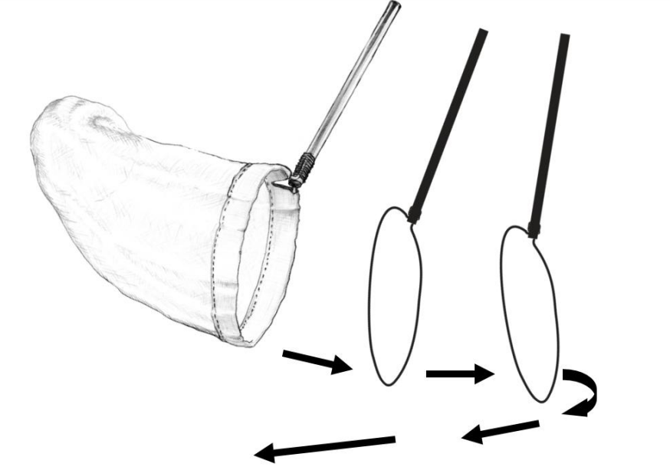
Рис. 2. Метод ентомологічного косіння

Ґрунтові пастки Барбера – простий і ефективний спосіб збору комах. Він представляє собою будь-яку ємність, що закопується у ґрунт (рис. 3) . Найбільш зручним в наш час є використання одноразових пластикових стаканчиків. В такі пастки потрапляють бігаючи та риючі в верхніх шарах ґрунту комахи. Для збору живих екземплярів, пастки не заповнюються фіксуючими рідинами, а вилучення комах з них відбувається кожні 12 годин.
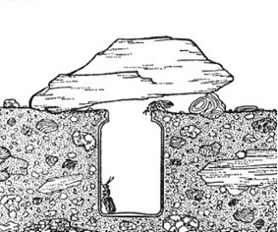
Рис. 3. Пастка Барбера (за Мінець М.Л.)

Не рекомендується збирати багато екземплярів в одну ємність, а також бажано не поміщати разом дрібні та великі види. Хижаків необхідно тримати окремо. Для тривалого зберігання комах можна використовувати звичайний побутовий холодильник з температурою 2–4 °С.

Культуру шкідників запасів можна створити в лабораторних умовах. Великі ємності (20–25 л) заповнити на 1/3 частину зернами пшениці, помістити невелику кількість комах (10–15 особин), створити сприятливі умови для їх розмноження (температура повітря 23–27 °С, відносна вологість повітря – 75–93 %, вологість зерна – 13–16 %).
Практична робота 1 Живильна активність борошноїдів суринамських
Мета роботи: визначити живильну активність борошноїдів суринамських.
Обладнання: пшениця – 100 г, борошноїди суринамські – 10 екземплярів, пластикові стакани 0,5 л – 10 штук, чорний маркер, кімнатний термометр, барометр, настільна лампа, білий картон А4.
Хід роботи: у кожен стакан поміщаємо 100 зерен пшениці та одного жука борошноїда суринамського. Усі 10 пластикових стаканів залишаємо на одну добу. Слідкуємо за температурою та вологістю. Після 24 годин витягаємо жуків та рахуємо кількість пошкоджених зерен пшениці.
Практична робота 2. Фототаксис рисових довгоносиків
Мета роботи: виявити фототаксис рисових довгоносиків.
Обладнання: пшениця, рисові довгоносики – 80 екземплярів, поліетиленовий рукав діаметром 5 см довжиною 100 см, сантиметрова стрічка, чорний маркер, клейка стрічка, кімнатний термометр, настільні лампи, білий картон А4, чорний картон А4, булавка, пластикові стакани 0,5 л – 4 штуки.
Хід роботи: за допомогою маркера та сантиметрової стрічки поліетиленові рукави розділяємо на відрізки розміром 5, 30, 30, 30 та 5 см. З однієї сторони поліетиленові рукави на відмітці 5 см щільно заклеюємо клейкою стрічкою. З іншої сторони запускаємо 20 жуків рисових довгоносиків і насипаємо пшеницю до відмітки 30 см. Далі знову запускаємо 20 жуків і насипаємо пшеницю до другої відмітки 30 см і ще раз повторюємо теж саме до третьої відмітки 30 см і запускаємо 20 рисових довгоносиків. Заклеюємо поліетиленові рукави клейкою стрічкою.
За допомогою булавки вздовж рукава робимо маленькі дірки для надходження повітря. Заповнені рукави розкладаємо на горизонтальній поверхні. Беремо чорний картон А4 та накриваємо ним перші 30 см поліетиленового рукава, наступні 30 см накриваємо білим картоном А4, а треті відрізки 30 см залишаємо відкритими. Біля рукавів ставимо кімнатний термометр. Фіксуємо температуру. Залишаємо на одну добу. Слідкуємо за рівномірним освітленням. У нічний час включаємо настільні лампи з денним освітленням. Після 24 годин 3 пластикові стакани нумеруємо (№1, №2, №3), 1 – 30 см накриті чорним картоном, 2 – 30 см накриті білим картоном, 3 – 3 см відкриті. У кожен з них висипаємо пшеницю з рисовими довгоносиками. Включаємо настільну лампу, на білий картон висипаємо вміст стакана №1 і вручну рахуємо кількість рисових довгоносиків. Цю процедуру повторюємо зі стаканами №2 та №3. Результати записуємо у робочий зошит.
Практична робота 3. Вплив ефірних олій на жуків борошноїдів суринамських
Мета роботи: виявити як впливають ефірні олії на розподіл борошноїдів суринамських.
Обладнання: рис, борошноїди суринамські – 200 екземплярів, шланги діаметром 0,5 см розміром 110 см – 4 штуки, пластикові пробки – 8 штук, ефірні олії – 3 штуки, малі пластикові пробірки – 3 штук, ватні диски, пластикові стакани 100 мл – 11 штук, піпетка, сантиметрова стрічка, чорний маркер, кімнатний термометр, настільна лампа, білий картон А4.
Хід роботи: Шланги за допомогою сантиметрової стрічки та маркера ділимо на відрізки 5, 10, 10, 10, 10, 10, 10, 10, 10, 10, 10, 5 см. З однієї сторони закриваємо шланг пластиковою пробкою. З іншої сторони засипаємо рис на 10 см, потім 5 жуків борошноїдів суринамських і так продовжуємо 10 см рис, потім 5 жуків до кінця шланга. В кінець шланга, після останніх 10 см рису запихаємо малу пластикову пробірку з ¼ частиною ватного диска та однією каплею ефірної олії та за допомогою пластикової пробки закриваємо шланг. Жуки, рис та пластикова пробірка з ефірною олією у шланзі повинні розташовуватись за такою схемою (ж-р-ж-р-ж-р-ж-р-ж-р-ж-р-ж-р-ж-р-ж-р-ж-р-ефірна олія). У контрольну шлангу – засипаємо рис та жуків за такою ж схемою, але без пластикової пробірки з ефірною олією. Їх залишаємо на одну добу. Біля шлагів ставимо кімнатний термометр. Слідкуємо щоб температура не змінювалась. Після 24 годин 11 пластикових стаканів маркером нумеруємо від 1 до 11 та розкладаємо на столі у порядку зростання. Беремо шланг, відкриваємо пластикову пробку, витягаємо малу пластикову пробірку з ватним диском, дивимось чи немає у ній жуків борошноїдів суринамських і відкладаємо її в сторону. З цього шланга у стакан номер один обережно затиснувши пальцями першу відмітку 10 см від початку висипаємо пшеницю з відрізка 10 см. Кожен наступний відрізок 10 см висипаємо у новий стакан, зберігаючи послідовність. Коли ми заповнили 10 стаканів включаємо настільну лампу та на білий картон А4 висипаємо рис зі стакана номер один та рахуємо кількість борошноїдів складаючи їх у стакан № 11. Цю процедуру повторюємо з стаканами № 2–10. Так само рахуємо жуків у кожному шланзі. Результати записуємо у робочий зошит.
Практична робота 4. Вплив ефірних олій на жуків комірних довгоносиків
Мета роботи: виявити якім з 4 ефірних олій комірні довгоносики надають перевагу.
Обладнання: пшениця, комірні довгоносики – 150 екземплярів, шланги діаметром 1,9 см розміром 110 см – 5 штук, дерев’яні пробки – 10 штук, ефірні олії – 4 штуки, малі пластикові пробірки – 5 штук, ватні диски, пластикові стакани 200 мл – 11 штук, піпетка, сантиметрова стрічка, чорний маркер, кімнатний термометр, настільна лампа, білий картон А4.
Хід роботи: Для проведення досліду прикладаємо сантиметрову стрічку до шланга та ставимо від початку на ньому маркером відмітки 7, 10, 10,10,10,10,10,10, 10,10,10 та 3 см (7 см – початок шланга, а 3 см – кінець). Потім кінець шланга закриваємо дерев’яною пробкою та заповнюємо його пшеницею до верхньої відмітки 10 см і у нас залишається відрізок 7 см без пшениці. Зі сторони 7 см запускаємо 30 комірних довгоносиків. Далі у малу пластикову пробірку запихаємо ¼ частину ватного диска, на який акуратно за допомогою піпетки капаємо лише одну каплю ефірної олії. Пластикову пробірку з ватним диском всередині запихаємо у шланг зі сторони 7 см і закриваємо дерев’яною пробкою. Для того, щоб дізнатись, як комірні довгоносики розподіляються у пшениці, у шланзі без впливу на них ефірних олій на контрольних шлангах теж ставимо такі самі відмітки, засипаємо пшеницю, запускаємо 30 комірних довгоносиків та запихаємо малу пластикову пробірку з кусочком ватного диска, на який нічого не капаємо. Шланги розташовуємо на столі у горизонтальному положенні та залишаємо на дві доби. Біля шлангів на столі розташовуємо кімнатний термометр та фіксуємо температуру. Після двох діб 11 пластикових стаканів маркером нумеруємо від 1 до 11 та розкладаємо на столі у порядку зростання. Беремо шланг, відкриваємо початкову дерев’яну пробку, витягаємо малу пластикову пробірку з ватним диском, дивимось чи немає у ній жуків комірних довгоносиків і відкладаємо її в сторону. З цього шланга у стакан номер один обережно затиснувши пальцями першу відмітку 10 см від початку висипаємо пшеницю з відрізка 10 см. Кожен наступний відрізок 10 см висипаємо у новий стакан, зберігаючи послідовність. Коли ми заповнили 10 стаканів включаємо настільну лампу та на білий картон А4 висипаємо пшеницю з стакана номер один та рахуємо кількість комірних довгоносиків складаючи їх у стакан № 11. Цю процедуру повторюємо з стаканами № 2–10. Так само рахуємо довгоносиків комірних у кожному шланзі.
Практична робота 5. Вплив меленого червоного перцю на жуків комірних довгоносиків
Мета роботи: виявити чи впливає мелений червоний перець на розподіл комірних довгоносиків.
Обладнання: пшениця, пластикові стакани 0,5 л – 12 штук , мелений червоний перець – 3 г, комірні довгоносики – 120 штук, клейка стрічка,
Хід роботи: Усі пластикові стакани, 12 штук на ¼ заповнюємо пшеницею. У 3 стакани з пшеницею додаємо по одному г меленого червоного перцю у кожен і добре перемішуємо. Туди ж запускаємо по 10 комірних довгоносиків. Стакан з пшеницею та меленим червоним перцем з 10 комірними довгоносиками за допомогою клейкої стрічки з’єднуємо зі стаканом із чистою пшеницею та 10 комірними довгоносиками у горизонтальному положенні, створюючи так звані пари. Інші 6 стаканів з пшеницею та 10 комірними довгоносиками у кожному (без додавання меленого червоного перцю) так само з’єднуємо. Вони будуть служити контролем. 6 пар стаканів розкладаємо у горизонтальному положенні на робочий стіл неподалік від вікна. Слідкуємо, щоб сонячні промені рівномірно освітлювали їх. Також біля пластикових стаканів ставимо кімнатний термометр і фіксуємо температуру та залишаємо на дві доби. Після цього обережно роз’єднуємо два стакани та вміст кожного по черзі висипаємо на білий картон А4, включаємо настільну лампу та рахуємо кількість жуків. Результати записуємо у робочий зошит.
Практична робота 6. Вплив лікарських рослин на жуків комірних довгоносиків
Мета роботи: виявити види лікарських рослин, що приваблюють жуків комірних довгоносиків.
Обладнання: пшениця, поліетиленовий рукав діаметром 10 см та довжиною 60 см – 4 штук, комірні довгоносики – 160 екземплярів, лікарські рослини – 3 види, шнурок, кімнатний термометр, настільна лампа, білий картон А4.
Хід роботи: Поліетиленовий рукав розміром 60 см перев’язуємо посередині шнурком, з однієї сторони засипаємо чисту пшеницю і 20 довгоносиків, а з іншої – пшеницю перемішану з лікарськими рослинами і теж 20 довгоносиків. Рукав по боках зав’язуємо, а посередині розв’язуємо. Для контролю заповнюємо рукав чистою пшеницею (без лікарських рослин), з країв розміщуємо по 20 довгоносиків. Рукави залишаємо на дві доби на горизонтальній поверхні. Біля рукавів ставимо кімнатний термометр і записуємо дані у робочий зошит. Після проходження 48 годин перев’язуємо середину рукава. З однієї половини висипаємо пшеницю з комірними довгоносиками на білий картон, включаємо настільну лампу та рахуємо вручну жуків. Так само рахуємо і з другої. Результати записуємо у зошит.
Практична робота 7. Вплив гліфосату, який надійшов з зерном, на жуків комірних довгоносиків
Мета роботи: виявити, як впливає гліфосат на жуків комірних довгоносиків.
Обладнання: пшениця, гліфосат, велика миска – 1 штука, поліетиленовий рукав діаметром 5 см та довжиною 50 см – 6 штук, жуки комірні довгоносики – 240 штук, пластикова бутилка з розбризгувачем, дистильована вода, шнурок, пластиковий стакан 0,5 л – 1 штука, чорний маркер, сантиметрова стрічка, кімнатний термометр, настільна лампа, білий картон А4.
Хід роботи: Беремо один кілограм пшениці, висипаємо у миску та легко змочуємо її дистильованою водою, акуратно перемішуємо та змочуємо гліфосатом (50 мл гліфосату на один кг пшениці). Ретельно перемішуємо та залишаємо на дві доби, щоб підсохла. За допомогою чорного маркера та сантиметрової стрічки на поліетиленовому рукаві робимо позначки від початку 5, 20, 20 та 5 см. Середину рукава перев’язуємо ниткою. З однієї сторони у рукав насипаємо чисту пшеницю та запускаємо 20 комірних довгоносиків і зав’язуємо кінець ниткою. З іншої сторони засипаємо пшеницю змочену гліфосатом і запускаємо 20 жуків, зав’язуємо рукав. Коли обидва кінці поліетиленового рукава зав’язані, тоді розв’язуємо шнурок з середини рукава. За такою схемою засипаємо 2 таких рукави. Ще 2 таких самих поліетиленових рукави потрібно засипати пшеницею зрошеною гліфосатом з обох сторін та по 20 жуків з кожної сторони. Та ще 2 рукави з чистою пшеницею та по 20 жуків з кожної сторони. Тобто усіх рукавів має вийти 6 штук. Маркером підписуємо кожну половину поліетиленового рукава. Їх у горизонтальному положенні обережно розкладаємо на стіл та залишаємо на дві доби. На стіл ставимо кімнатний термометр і записуємо температуру повітря два рази на день. Після 48 годин акуратно перев’язуємо посередині усі заповнені поліетиленові рукави. Включаємо настільну лампу, вміст кожної половинки рукава з обережністю висипаємо на білий картон. Вручну рахуємо кількість жуків комірних довгоносиків і складаємо їх у пластиковий стакан. Результати записуємо у робочий зошит.
Практична робота 8. Вплив гвоздики на кількість пошкоджених зерен пшениці жуками рисового довгоносика
Мета роботи: визначити чи впливає гвоздика на кількість пошкоджених зерен пшениці жуками рисового довгоносика.
Обладнання: пшениця – 300 г, рисовий довгоносик – 50 екземплярів, пластикові стакани 0,5 л – 10 штук, гвоздика – одна упаковка, чорний маркер, кімнатний термометр, барометр, настільна лампа, білий картон А4.
Хід роботи: у кожен з 10 пластикових стаканів поміщаємо по 500 зерен пшениці та по 5 жуків рисового довгоносика. У перший стакан кладемо 1 гвоздику, у другий – 2, у третій – 3, …, у 9 стакан відповідно 9, а у 10 – нічого. Залишаємо на 5 днів. Слідкуємо за температурою та вологістю. Одночасно з усіх пластикових стаканів витягаємо жуків рисового довгоносика і рахуємо кількість пошкоджених зерен пшениці у кожному стакані. Результати записуємо у робочий зошит та робимо висновки.
Практична робота 9. Вплив температури повітря на активність та розмноження жуків малих борошняних хрущаків
Мета роботи: виявити як впливає на активність та розмноження жуків малих борошняних хрущаків температура повітря.
Обладнання: борошно грубого помелу, жуки малі борошняні хрущаки – 100 штук, пластикові стакани 0,5 л – 5 штук, холодильник, кімнатний термометр – 5 штук, сито лабораторне, настільна лампа.
Хід роботи: пластикові стакани на ¹/₃ заповнюємо борошном грубого помелу. У кожен стакан запускаємо по 20 штук жуків малих борошняних хрущаків. один стакан ставимо на верхню полку у холодильнику, один – на середню, один – на нижню, один – біля холодильника та ще один – на підвіконник. Біля кожного пластикового стакану ставимо кімнатний термометр. Пластикові садки залишаємо на три місяці. Кожного дня, зранку, в обід та ввечері записуємо температуру повітря з кожного термометра. Через три місяці за допомогою лабораторного сита просіваємо вміст кожного пластикового стакана та рахуємо кількість жуків, личинок та лялечок. Також визначаємо кількість не живих жуків. Результати записуємо у робочий зошит.

3. ОБРАННЯ ТЕМИ ТА РЕКОМЕНДАЦІЇ ЩОДО ВИКОНАННЯ НАУКОВО-ДОСЛІДНИЦЬКОЇ РОБОТИ

Практичні роботи (див. розділ 2) учні проводять з використанням 80–240 екземплярів шкідників, науково-дослідницькі роботи передбачають виконання всіх дій у 10-разовій повторності для розрахунку достовірності отриманих даних.
Для учнів, які навчаються у сільських школах, де є пришкільні ділянки, та добре знайомі з польовими роботами, доцільно запропонувати експериментальні дослідження на попередньо створених «міні полях» або полях пшениці фермерських господарств.
3.1. Орієнтовні теми НДР
- Фототаксис рисових довгоносиків.
- Вплив температури повітря на рухову активність та розмноження малого борошняного хрущака.
- Вплив вологості повітря та зерна на рухову активність та розмноження борошняного хрущака
- Вплив ефірних олій на борошноїда суринамського.
- Вплив меленого червоного перцю на комірних довгоносиків.
- Вплив лікарських рослин на комірних довгоносиків.
- Вплив гліфосату, який надійшов з зерном, на комірних довгоносиків.
- Вплив гвоздики на кількість пошкоджених зерен пшениці жуками рисового довгоносика.
- Вплив вапна на активність комірних шкідників.
- Вплив спиртів на комірних шкідників пшениці та продуктів її переробки.
- Вплив нафтопродуктів на шкідників – фітофагів пшениці.
- Вплив харчових добавок на активність комірного довгоносика.
- Вплив мильних засобів на шкідників пшениці.
- Дослідження фауни шкідників – фітофагів пшениці в різні фенологічні фази її розвитку.
- Вплив нематодних препаратів на регулювання чисельності шкідників – фітофагів пшениці.
3.2. Рекомендації щодо виконання НДР
Основні етапи роботи:
1. Підбір та опрацювання літератури за тематикою, обрання об’єкту дослідження. Запропонований перелік тем має рекомендаційний характер і передбачає самостійне обрання певних лікарських рослин, мийних засобів, харчових добавок тощо та одного з видів шкідників.
2. Побудова експерименту, який передбачає п’яти – десятиразову повторність досліду і отримання контрольних даних.
3. Отримання експериментальних даних, порівняння з контролем, розрахунки та підведення підсумків.

Дослідження активності шкідників під дією того чи іншого компоненту можна провести за допомогою таких засобів:
- Поліетиленові «рукави» з позначками (рис. 4). Опис методів використання «рукавів» див. у розділі 2, п.р. № 1, 6, 7.
- Шланги з позначками (див. розділ 2, п.р. № 3, 4) (рис. 5).
- Пластикові стаканчики або їх частини (див. розділ 2, п.р. № 2, 5) (рис. 6).
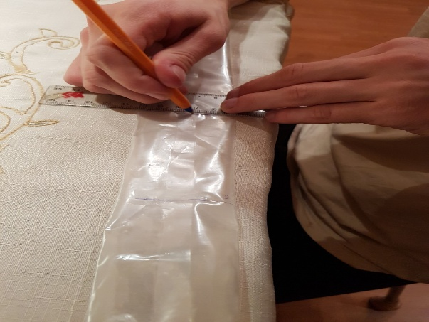
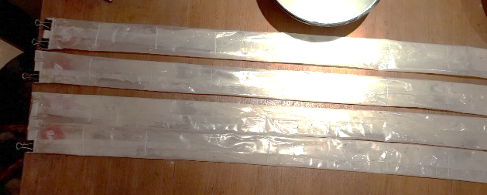
Рис. 4. «Рукави» для дослідження активності шкідників (фото Тітова О.Г.)
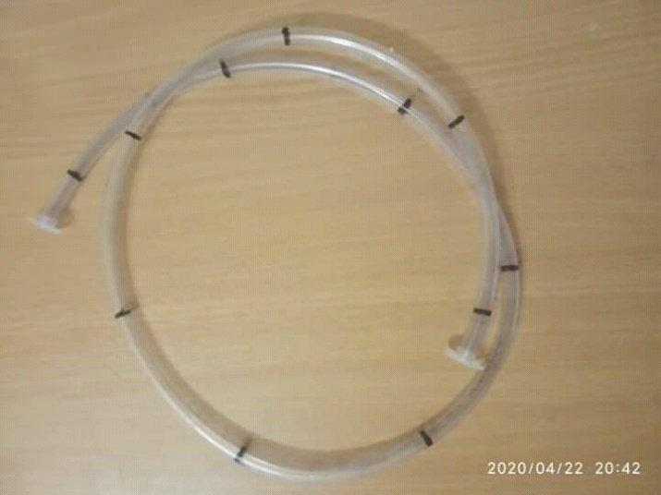
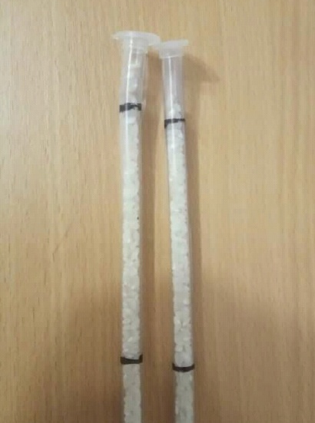
Рис. 5. Шланги з позначками для дослідження впливу певних компонентів на активність комах (фото Козак В.М.)
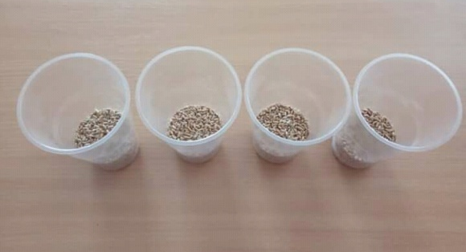
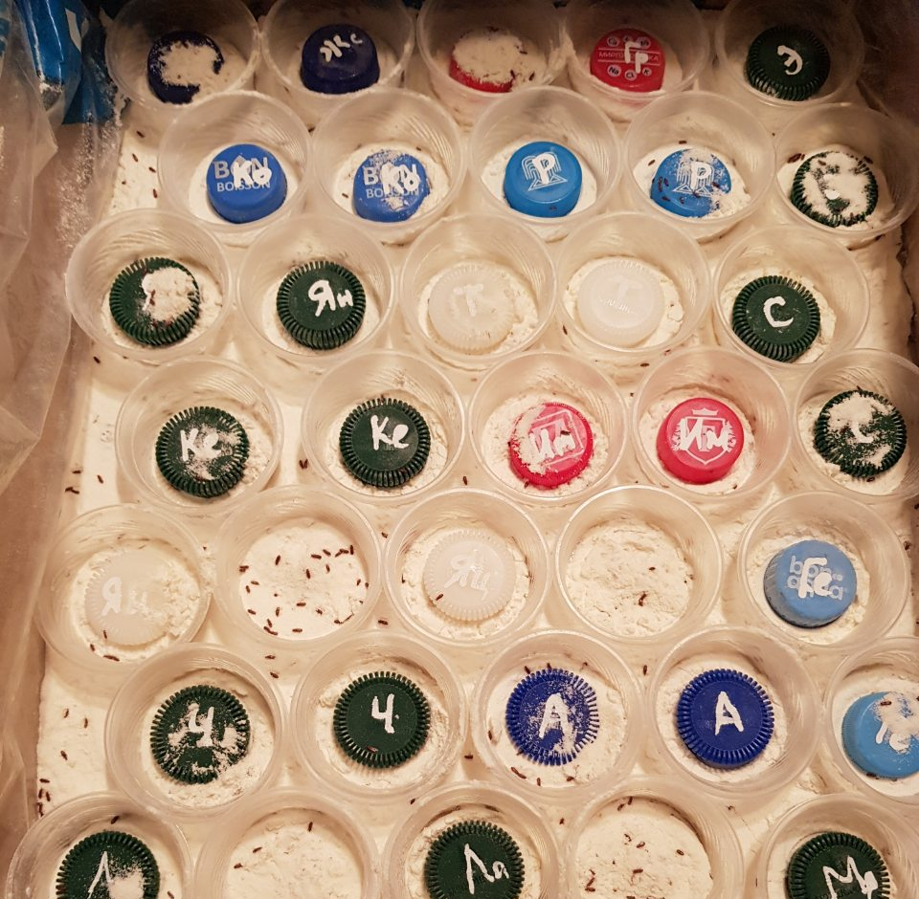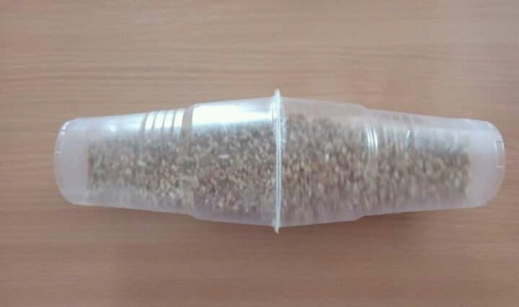
Рис. 6. Варіанти використання пластикових стаканчиків для дослідження комах (фото Тітова О.Г., Козак В.М.)

- Пластикові коробки з розкресленими на дні колами та капсулами.
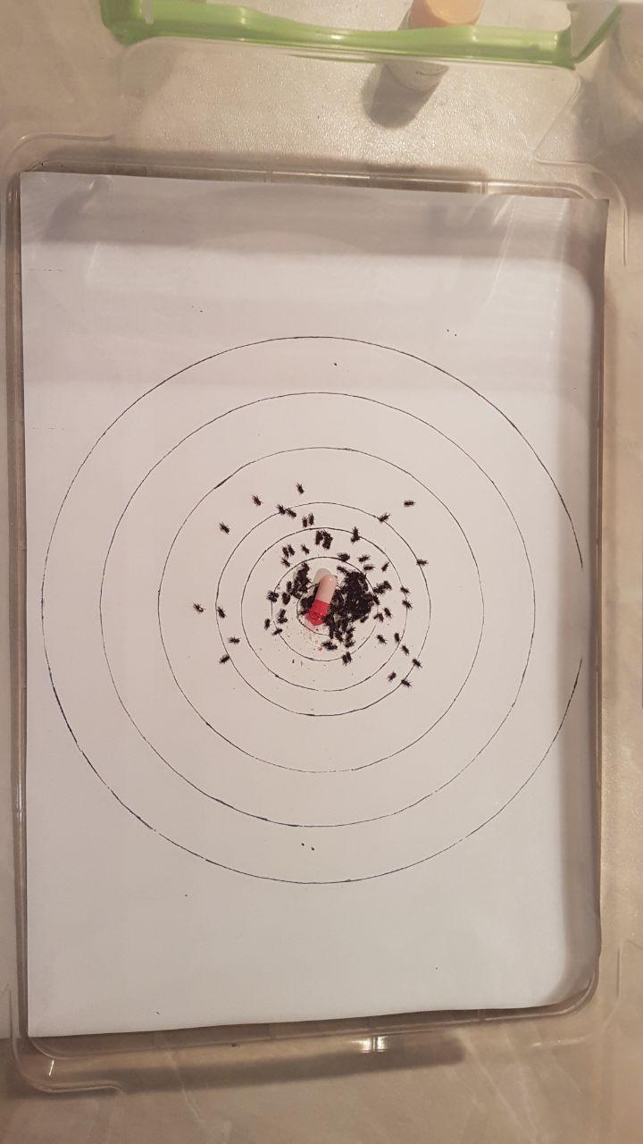
У досліді використовується канцелярський папір та пластикова коробка. На кожному окремому аркуші розкреслюють 6 кіл (діаметром 4, 6, 8, 12, 16 та 20 см) та розміщують його у пластикових коробках: довжина – 38 см, ширина – 23 см, висота – 13 см. У центр кола з найменшим діаметром (4 см) поміщають капсули (рис. 7), до яких вкладені ватні кульки діаметром 0,4 см, змочені однією краплею (0,06 мл) певної хімічної сполуки та розміщують 200 комах. Спостереження ведуть за їх рухом протягом 120 с (фіксують кількість комах через 10, 20, 30, 60 та 120 с). Повторюваність досліду – десятиразова.

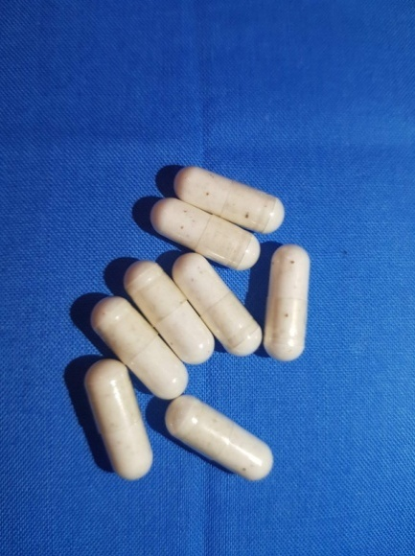

Рис. 7. Пластикова коробка, на дні якої аркуш паперу, розкреслений колами і капсули з хімічною сполукою (фото Тітова О.Г.)
Спеціальні капсули запобігають намоканню канцелярського паперу. У кожній з капсул роблять 10 отворів діаметром 0,05 см для рівномірного поширення запаху випробуваних у досліді речовин.
Дослідження з комахами – фітофагами пшениці зазвичай передбачає відбір проб на полі або створення «міні полів» на пришкільній ділянці. Один з цікавих і інформативних методів дослідження фауни шкідників в полі – метод «вичерпання». На полі випадковим чином обираються п’ять ділянок 2 × 2 м, за допомогою щільного поліетилену висотою 20 см їх відгороджують. На цих ділянках встановлюють пастки Барбера і за декілька діб вилучають всіх комах. Дії проводять з періодичністю 10 днів починаючи з фази сходів, останній відбір проб здійснюють після збирання врожаю пшениці. Кожен раз місця для пробних ділянок рекомендується змінювати в межах поля, що дасть можливість максимально виключити дію певних зовнішніх факторів.
Для дослідження фітофагів в природних умовах, але за відсутністю можливості проводити їх на полі, можна створити пробні площі на пришкільній території. Для цього обирають добре освітлені ділянки 2 × 2 м, засівають пшеницею рядковим способом з міжряддям 10 см. Після появи сходів і досягнення ними висоти 20 см, встановлюють «бар’єр» (рис. 8.) з поліетилену чи будь-якого зручного матеріалу, який буде унеможливлювати вихід комах назовні (на 10 см нижче і 20 см вище рівня землі). На ділянки випускають певну кількість шкідників різних видів, проводять оприскування препаратами і через декілька діб (після дії речовин) збирають комах.
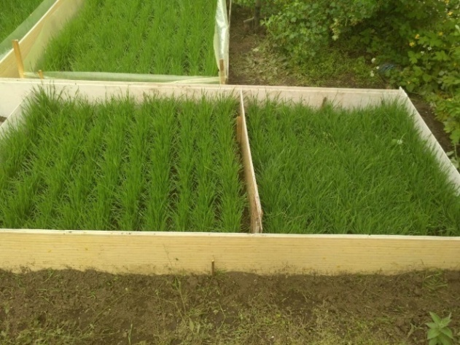 | 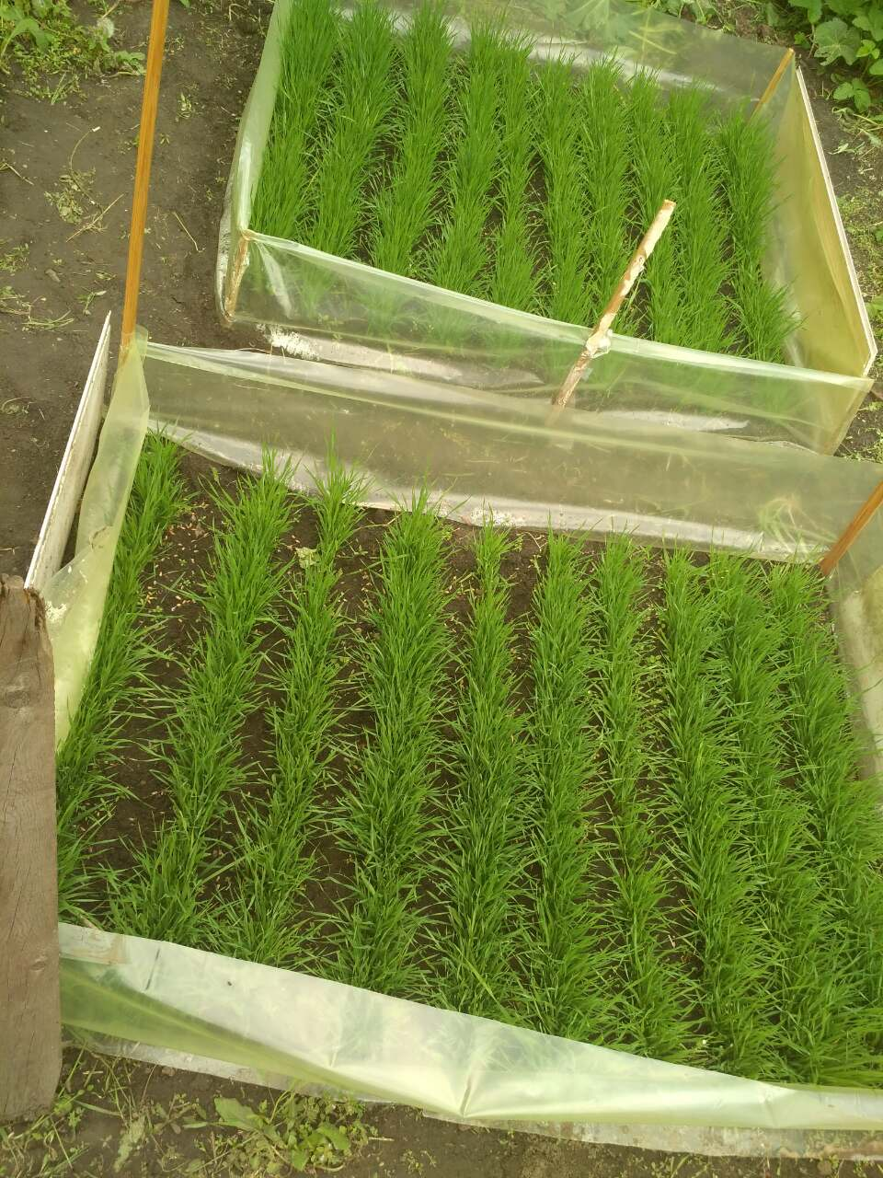
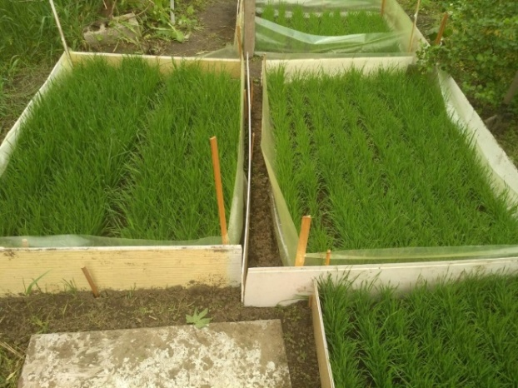
Рис. 8. «Міні поля» пшениці
СПИСОК РЕКОМЕНДОВАНОЇ ЛІТЕРАТУРИ

Башинська, О. О. (2004). Загроза зерну і зернопродуктам під час зберігання. Пропозиція, 11, 62–66.
Гетьман, М. В. (2008). Механізми та джерела стійкості пшениці проти основних шкідників. Захист і карантин рослин, 54, 106–126.
Дмитрук, Є. А. (1999). Проблеми зберігання та використання зерна. Хранение и переработка зерна, 3, 9–11.
Кошовий, О. М. (2013). Сучасні підходи до створення лікарських засобів на основі рослин родів Евкаліпт та Шавлія: автореф. дис. ... канд. фармац. наук: 15.00.02 / ; НФаУ. Харків, 41 с.
Красиловець, Ю. Г. (2010). Наукові основи фітосанітарної безпеки польових культур. Харків: Магда LTD, 416 с.
Кудіна, Ж. Д., Острик, І. М. & Башинська, О. В. (2006). Атлас-визначник найбільш небезпечних шкідників запасів. Київ: Укрголовдержкарантин, 108 с.
Кулєшов, А. В., Білик, М. О. & Довгань, С. В. (2011). Фітосанітарний моніторинг і прогноз. Харків: Еспада, 608 с.
Лихочвор, В. В. (2002). Рослинництво. Технології вирощування сільськогосподарських культур. Львів : Українські технології, 800 с.
Лісовий, М. М. (2007). Ентомологічне різноманіття та його еколого-економічне значення. Агроекологічний журнал, 4, 18–25.
Методичні рекомендації з обліку чисельності шкідників на посівах зернових колосових культур. (2011). за ред. В. П. Петренкової. – Харків, 52 с
Моніторинг шкідників сільськогосподарських культур: підручник. (2010) за ред. Й. Т. Покозія. Київ: Аграрна освіта, 223 с.
Обліки шкідників та хвороб сільськогосподарських культур. (1986). під. ред. В. П. Омелюти. – Київ: Урожай, 274 с
Писаренко, В. В. & Писаренко, П. В. (2007). Захист рослин: Фітосанітарний моніторинг, методи захисту рослин, інтегрований захист рослин, 256 с.
Ретьман, С. В., Сторчоус, І. М. & Бабич, С. М. (2006). Озима пшениця. Технологія захисту посівів з урахуванням конкретної фітосанітарної ситуації. Карантин і захист рослин, 9, 7–12.
Сільськогосподарська ентомологія / за ред. проф. Б. М. Литвинова та М. Д. Євтушенка. – К.: Вища школа, 2005. – 511 с.
Станкевич, С. В. (2015). Управління чисельністю комах-фітофагів. Харків: ФОП Бровін О. В., 178 с.
Романенко, О. Л., Бобруйко, Н. П., Дударєва, Г. Ф. & Романенко, Н. О. (2015). Стійкість сортів озимої пшениці щодо хвороб та шкідників у степовій зоні. Захист рослин, 10, 8–9.
Сумароков, А. М. (2015). Жесткокрылые надсемейства Curculionoidea (Coleoptera) агроценозов Днепропетровской области. Вісті Харківського ентомологічного товариства, 23(1), 16–19.
Терещенко, Б. О. & Токарчук, Г. А. (2006). Інсектициди протии шкідників запасів зерна. Захист і карантин рослин, 52, 242–248.
Трибель, С. О., Сігарьова, Д. Д. & Секун, М. П. (2001). Методики випробування і застосування пестицидів. Київ: Світ, 448 с.
Трибель, С. О., Гетьман, М. В., Лапа, О. М. & Стригун, О. О. (2007). Шкідники хлібних запасів. Київ: Колобіг, 48 с.
Федоренко, В. П. Чайка, В. М. & Круть, М. В. (2005). Пшенична муха. Карантин і захист рослин, 3, 4–5.
Халімоник, П. М. (2005). Захист рослин: проблеми і перспективи. Карантин і захист рослин, 1, 4–8.
Шахова, Н. М., Антипова, Л. К., Коцюрубенко, Н. І. & Кривогуз, В. С. (2007). Вплив інсектицидів на зниження шкодочинності шкідливої черепашки на півдні. Наука на службі сільського господарства, 1, 49–54.
Adams, B. J., & Nguyen, K. B. (2002). Taxonomy and systematic. In: Gaugler, R. (Ed.). Entomopathogenic Nematology. Wallingford, UK, CABI Publishing, Pp. 1–33.
Akhurst, R.J. (1980). Morphological and functional dimorphist in Xenorhabdus spp., bacteria symbiotically associated with the insect pathogenic nematodes, Neoaplectana and Heterorhabditis. Journal General Microbiology, 121, 303–309.
Akhurst, R.J. (1987). Use of starch gel electrophoresis in the taxonomy of the genus Heterorhabditis (Nematoda: Heterorhabditidae). Nematologica, 33, l–7.
Ananthakrishnan, T. N. (1980). Thrips. In: Harris, K. F. & Maramorosch, K. (Ed.). Vectors of Plant Pathogens. Academic Press, New York. Pp. 149–164.
Andersen, A. (1999). Plant protection in spring cereal production with reduced tillage. II. Pests and beneficial insects. Crop Protection, 18, 651–657.
Armstrong, Р., Maghiran, E. & Ozulu, M. (2019). Determining damage levels in wheat caused by Sunn pest (Eurygaster integriceps) using visible and near-infrared spectroscopy. Journal of Cereal Science, 86, 102–107.
Bedding, R., Akhurst, R., & Kaya, H. (Eds.). (1993). Nematodes and the biological control of insect pests. Csiro Publishing.
Benhalima, H., Chaudhry, M.Q., Mills, K.A., & Price, N.R. (2004). Phosphine resistance in stored-product insects collected from various grain storage facilities in Morocco. Journal of Stored Products Research, 40(3), 241-249.
Boemare, N. (2002). Biology, taxonomy and systematics of Photorhabdus and Xenorhabdus. In: Gaugler, R. (Ed.). (2002). Entomopathogenic nematology. CABI Publishing. New Jersey. Pp. 35–56.
Brian, R. C. (1998). Literature review of sunn pest Eurygaster integriceps Put. (Hemiptera, Scutelleridae). Crop Protection, 17, 271–287.
Canning, E.U. (1982). An evaluation of protozoal characteristics in relation to biological control of insects. Parasitology, 84: 119–131.
Crowson, R. A. (1981). Herbivorous beetles. In: The biology of the Coleoptera, Academic Press, London. Pp. 584–618.
Koul, O., & Walia, S. (2009). Comparing impacts of plant extracts and pure allelochemicals and implications for pest control. CAB Reviews: Perspectives in Agriculture, Veterinary Science, Nutrition and Natural Resources 4(49), 1–30.
Křístek, J, (1991). Selected groups of insects and harvestmen. Developments in Agricultural and Managed Forest Ecology, 15B, 451–468.
Lindroth, C. (1974). Coleoptera. Carabidae. Handbooks for the Identification of British Insects. Royal Entomological Society, London.
Pimentel, M. A. G., Faroni, L.R.D., Guedes, R.N.C., Sousa, A.H., & Tótola, M.R. (2009). Phosphine resistance in Brazilian populations of Sitophilus zeamais Motschulsky (Coleoptera: Curculionidae). Journal of Stored Products Research. 45(1), 71–74.
Sakhnenko V., Sakhnenko D., VarshenkoT. Theoreticalaspestsof the mechanism so stability of grain crops to the complex of pests, leaves, stems and root system in the forest-steppe of Ukraine.2018. Vol. 2, Is. 3. P. 93-103.
Smart, G.C. (1995). Entomopathogenic Nematodes for the Biological control of Insects. Journal of Nematology, 27(4S), 529–534.

